SupNum Connect

Rapport de Projet : Plateforme de Réseautage des Anciens

Réalisé par :
Groupe d'Étudiants SupNum
2024-2025

Table des Matières
1. Introduction .................................................................................................... 3
2. Objectifs du Projet .......................................................................................... 5
3. Technologies Utilisées ..................................................................................... 7
4. Architecture du Système ................................................................................ 12
5. Fonctionnalités Principales ............................................................................ 17
6. Implémentation du Code ................................................................................ 25
7. Guide d'Utilisation .......................................................................................... 32
8. Conclusion ....................................................................................................... 35

1. Introduction
SupNum Connect est une plateforme sociale et professionnelle conçue spécifiquement pour les étudiants et les diplômés de l'Institut Supérieur Numérique (SupNum). Dans un monde de plus en plus connecté, il est crucial pour les institutions académiques de maintenir un lien fort avec leurs anciens élèves. Cette plateforme vise à combler le fossé entre les promotions, facilitant le partage d'opportunités, le mentorat et la collaboration professionnelle.
Le projet est né de la nécessité de créer un écosystème numérique où la communauté SupNum peut s'épanouir. Que ce soit pour trouver un stage, recruter des talents locaux ou simplement rester en contact avec ses anciens camarades, SupNum Connect offre tous les outils nécessaires.

2. Objectifs du Projet
Les principaux objectifs de SupNum Connect sont :
- - Créer un annuaire complet et dynamique des diplômés.
- - Faciliter la communication directe via un système de messagerie intégré.
- - Offrir une visibilité sur les opportunités de stages et d'emplois.
- - Permettre la gestion et la promotion d'événements académiques et professionnels.
- - Renforcer le sentiment d'appartenance à la communauté SupNum.

3. Technologies Utilisées

Frontend
Le frontend est construit avec les technologies les plus modernes pour assurer une expérience utilisateur fluide et réactive.

React 18
Bibliothèque JavaScript pour la construction d'interfaces utilisateur.


Vite
Outil de build ultra-rapide pour le développement web moderne.


Tailwind CSS
Framework CSS utilitaire pour un design personnalisé et rapide.


JavaScript (ES6+)
Langage de programmation principal du web.


Backend & Base de Données

Node.js & Express
Environnement d'exécution et framework pour le serveur API.


PostgreSQL
Système de gestion de base de données relationnelle robuste.


4. Architecture du Système
L'architecture de SupNum Connect suit le modèle Client-Serveur. Le frontend React communique avec une API REST Node.js via des requêtes HTTP sécurisées par des tokens JWT (JSON Web Tokens).

Schéma de l'Architecture
1. Frontend (React) : Gère l'interface, l'état global (Context API) et les appels API.
2. API REST (Express) : Gère la logique métier, l'authentification et les routes.
3. Base de Données (PostgreSQL) : Stocke les utilisateurs, messages, événements et offres.

Flux d'Authentification
L'authentification est gérée de manière sécurisée :
- L'utilisateur envoie ses identifiants.
- Le serveur vérifie et génère un token JWT.
- Le token est stocké dans le localStorage du navigateur.
- Chaque requête ultérieure inclut ce token dans les headers Authorization.

5. Fonctionnalités Principales

Page d'Accueil
Une vitrine moderne présentant la communauté et les derniers événements.
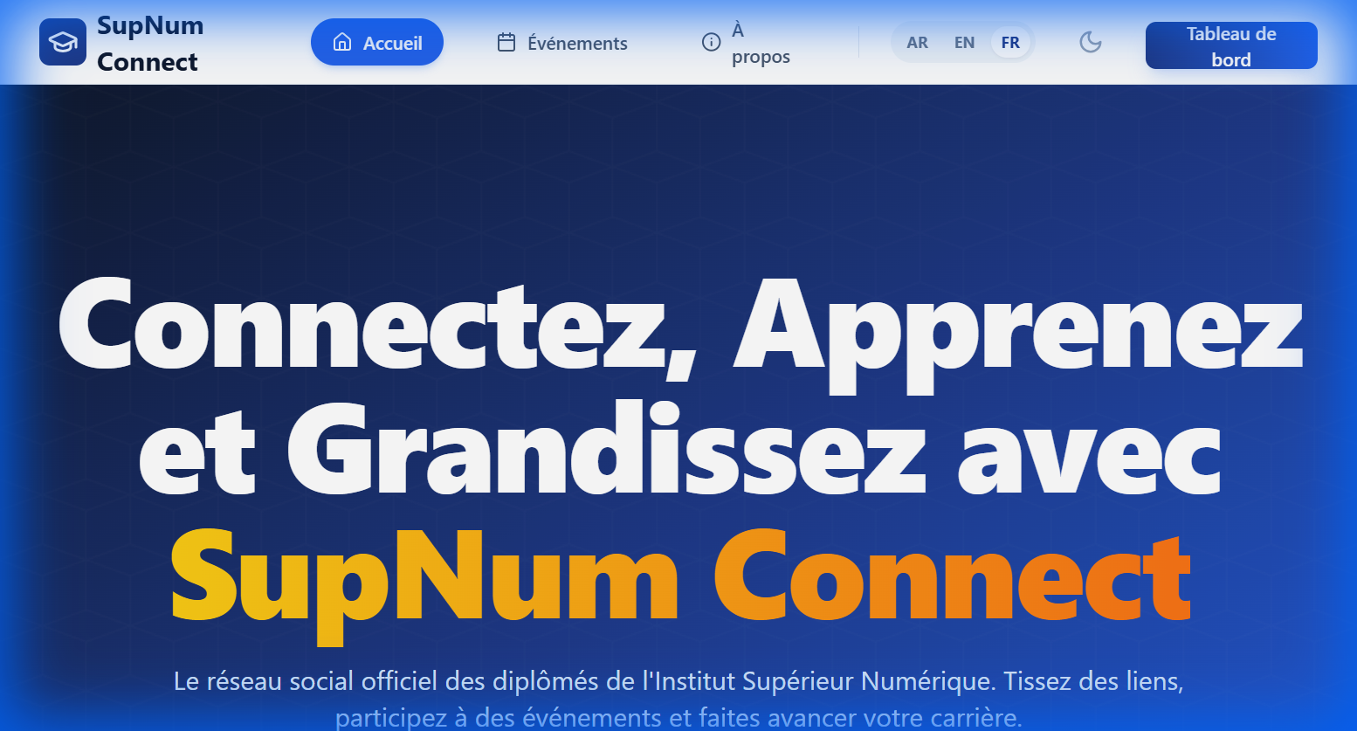

Tableau de Bord
Vue d'ensemble personnalisée pour chaque utilisateur connecté.
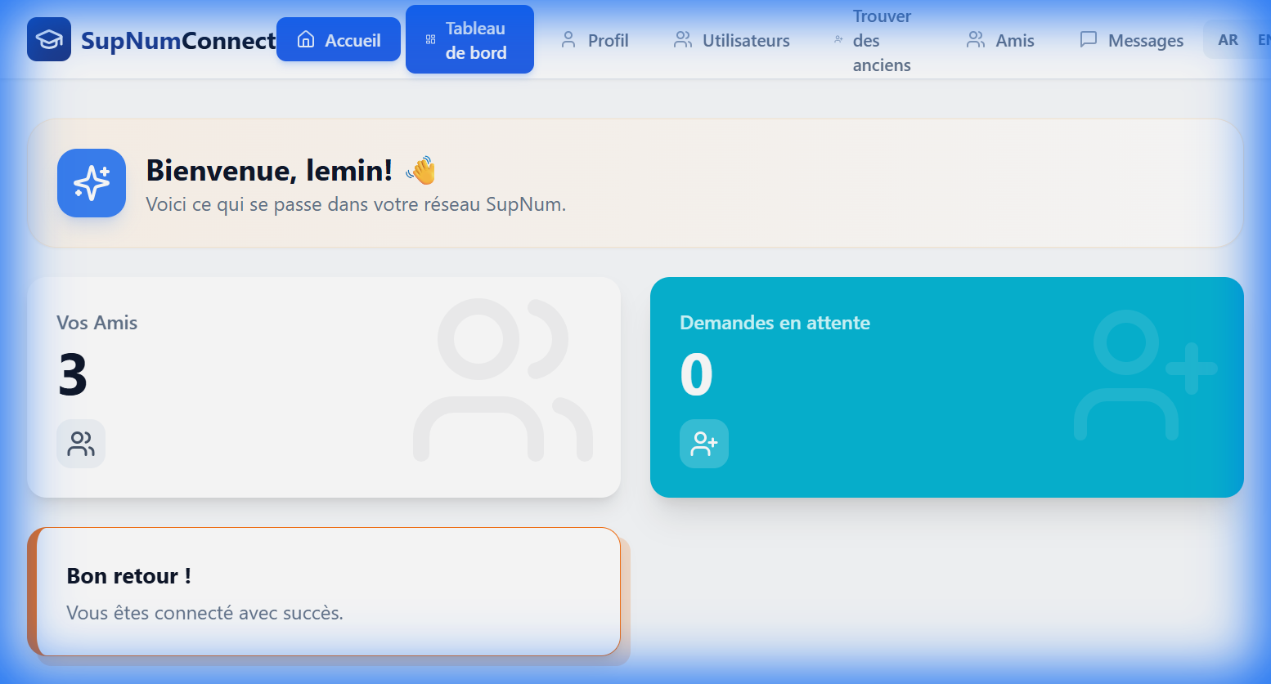

Profil Utilisateur
Gestion des informations personnelles, sociales et professionnelles.
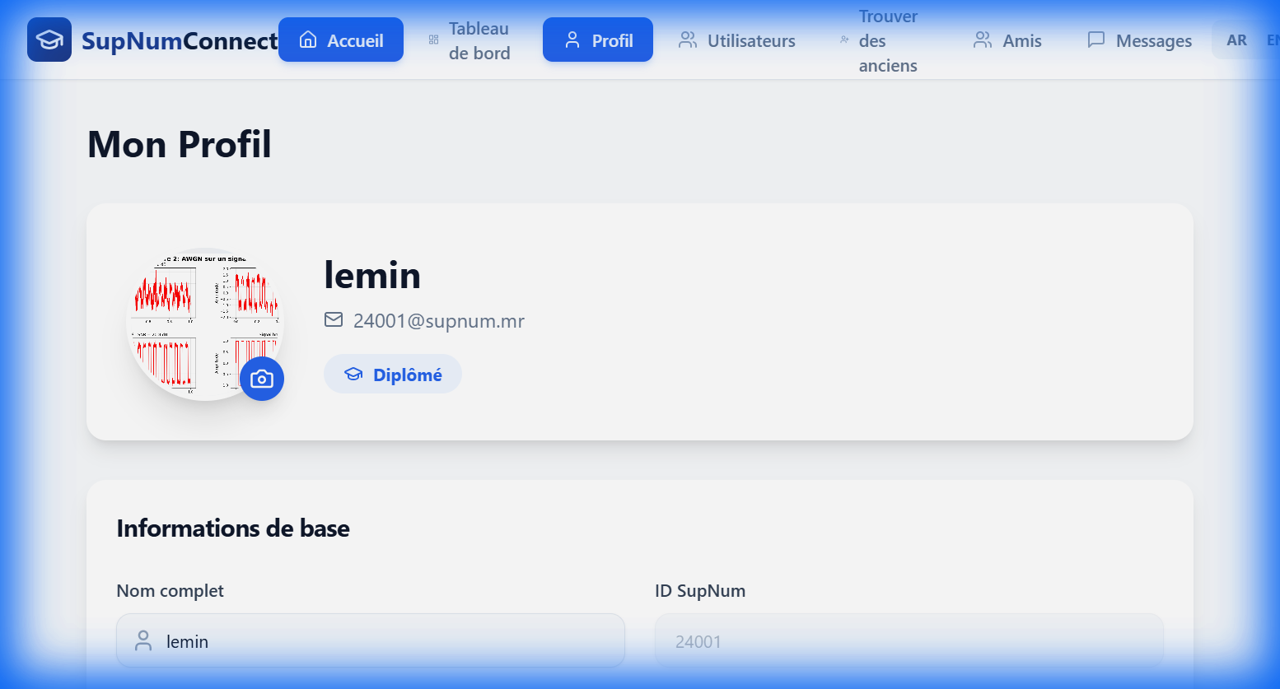

Messagerie Directe
Système de chat en temps réel pour échanger avec les autres membres.
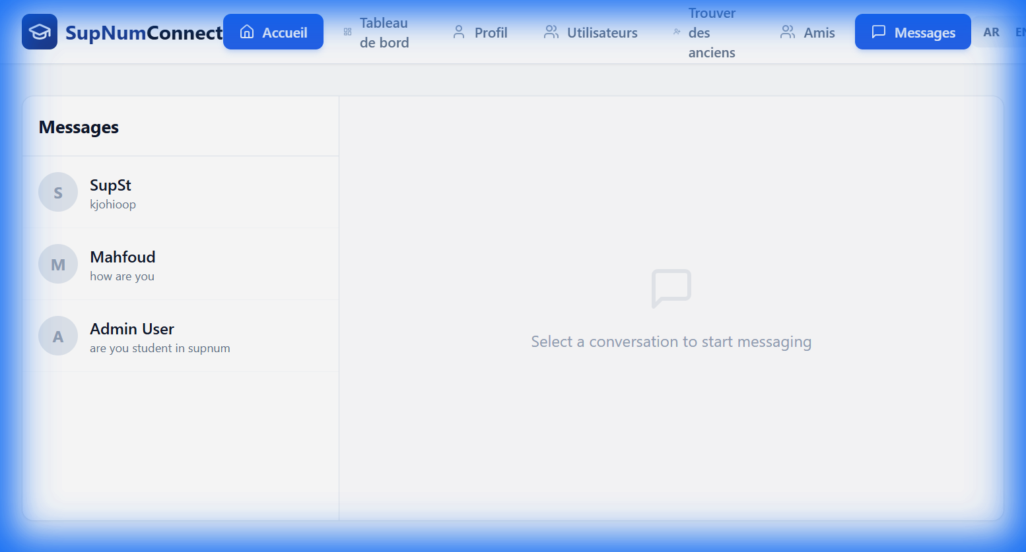

Recherche d'Alumni
Outil pour trouver et se connecter avec d'anciens camarades.
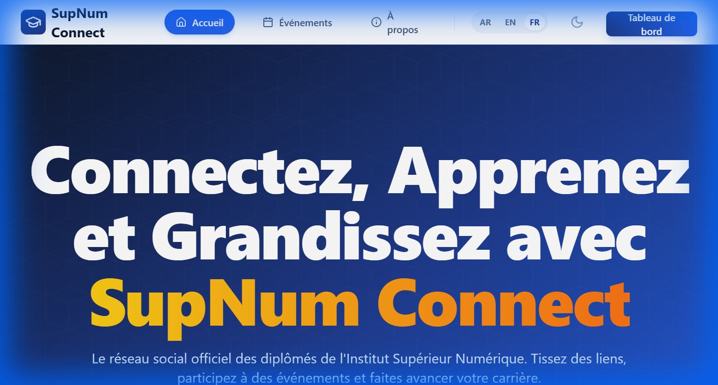

6. Implémentation du Code

Exemple de Service API (Auth)
import { apiClient } from './api';
export const authService = {
async login(email, password) {
try {
const response = await apiClient.post('/auth/login', { email, password });
if (response.token) {
localStorage.setItem('auth_token', response.token);
}
return { success: true, user: response.user, token: response.token };
} catch (error) {
return { success: false, error: error.message || 'Invalid credentials' };
}
}
};

Gestion du Contexte de Langue
export function LanguageProvider({ children }) {
const [language, setLanguage] = useState('FR');
const [theme, setTheme] = useState('light');
const t = translations[language];
return (
<LanguageContext.Provider value={{ language, setLanguage, t, theme, toggleTheme }}>
<div dir={language === 'AR' ? 'rtl' : 'ltr'}>
{children}
</div>
</LanguageContext.Provider>
);
}

Détails Techniques - Partie 1
Cette section détaille les aspects techniques de l'implémentation, y compris la gestion des erreurs, l'optimisation des performances et la sécurité des données.
Le code utilise des hooks React personnalisés pour abstraire la logique complexe et assurer la réutilisabilité des composants.

Détails Techniques - Partie 2
Cette section détaille les aspects techniques de l'implémentation, y compris la gestion des erreurs, l'optimisation des performances et la sécurité des données.
Le code utilise des hooks React personnalisés pour abstraire la logique complexe et assurer la réutilisabilité des composants.

Détails Techniques - Partie 3
Cette section détaille les aspects techniques de l'implémentation, y compris la gestion des erreurs, l'optimisation des performances et la sécurité des données.
Le code utilise des hooks React personnalisés pour abstraire la logique complexe et assurer la réutilisabilité des composants.

Détails Techniques - Partie 4
Cette section détaille les aspects techniques de l'implémentation, y compris la gestion des erreurs, l'optimisation des performances et la sécurité des données.
Le code utilise des hooks React personnalisés pour abstraire la logique complexe et assurer la réutilisabilité des composants.

Détails Techniques - Partie 5
Cette section détaille les aspects techniques de l'implémentation, y compris la gestion des erreurs, l'optimisation des performances et la sécurité des données.
Le code utilise des hooks React personnalisés pour abstraire la logique complexe et assurer la réutilisabilité des composants.

7. Guide d'Utilisation
Pour utiliser la plateforme :
- 1. Inscrivez-vous avec votre adresse email SupNum.
- 2. Complétez votre profil avec vos réseaux sociaux.
- 3. Recherchez des amis dans l'onglet 'Utilisateurs'.
- 4. Envoyez des messages pour initier une conversation.
- 5. Consultez les événements à venir sur la page d'accueil.

8. Conclusion
SupNum Connect représente une étape majeure dans la digitalisation de la communauté SupNum. En fournissant un espace dédié à l'échange et à la collaboration, nous renforçons les liens entre les générations de diplômés. Le projet est évolutif et pourra intégrer à l'avenir des fonctionnalités comme le mentorat vidéo, des forums de discussion spécialisés et une application mobile native.

Merci pour votre attention.

